 | ТЕХНИЧЕСКИ УНИВЕРСИТЕТ – СОФИЯ  ФАКУЛТЕТ КОМПЮТЪРНИ СИСТЕМИ И ТЕХНОЛОГИИ

КУРСОВ ПРОЕКТ

Дисциплина: „Системно програмиране”

тема: Библиотека от в/и операции “conio.h” за Linux

Изготвил: Мирослав Станимир Котларов
Фак. №: 121223044
Група: 38

Ръководител:
доц. д-р инж. Веселин Георгиев

София, 2025

Съдържание

1.Въведение –––––––––––––––––––––––––––––––––––––––––––––––– 3

- Как ще се реализира библиотеката? –––––––––––––––––– 4
2. Разработка и реализация –––––––––––––––––––––––––––––––––– 5
3.Заключение ––––––––––––––––––––––––––––––––––––––––––––– 18

4.Източници –––––––––––––––––––––––––––––––––––––––––––––– 18

- Въведение
Функциите от conio.h са интересни, но те са тясно специализирани и не са част от стандартния C (ISO-C), нито са дефинирани в POSIX (GCC компилаторът не ги поддържа). Те са създадени за MS-DOS компютрите преди десетилетия и основата им цел е била директен вход/изход през конзолата, заобикаляйки стандартните потоци.
Необходимо е да се създаде библиотека на C99 от функции, която реализира функции за управление на в/и операции, на екрана и състояние, които да се явяват еквивалентни на функциите от библиотеката Console I/O (conio) на Майкрософт:
- clrscr()
- gotoxy()
- textcolor(), textbackground()
- wherex(), wherey()
- delline()
- insline()
- highvideo() / lowvideo()
- kbhit()
- getch() , getche()
- putch(), cputs(), cprintf() – свързани са с функциите за промяна на позиция, цвят и фон, както и с функциите за сила на интензитета на извеждания текст.

1.1 Как ще се реализира библиотеката? ​

Реализацията се основава на наблюдението, че функциите в conio.h не са еднакво сложни. Част от тях само изпращат кратка управляваща последователност към терминала, а други изискват временна промяна на режима на работа на стандартния вход.
Затова библиотеката е проектирана в два слоя:
- Тънки обвивки над ANSI escape кодове: clrscr, gotoxy, textcolor, textbackground, deline, insline, highvideo, lowvideo, resetcolor.
- Функции, които променят терминалното състояние: `getch`, `getche`, `kbhit`, `wherex`, `wherey`.

Предимството на това решение е, че простите операции остават компактни и лесни за проверка, а по-сложните функции са концентрирани в няколко места, където може ясно да се проследи алгоритъмът.

- Разработка и реализация
В DOS среда библиотеката има директна връзка с конзолата, но в Linux терминалът е абстрахиран и се управлява по друг начин. Следователно задачата не е да се копира старата вътрешна реализация, а да се намери Linux механизъм, който води до същия потребителски резултат.

Оттук следва естествено разделение:

- ако функцията променя само начина на показване, най-добрият избор е ANSI escape код;
- ако функцията трябва да чете клавиш веднага, най-добрият избор е временна промяна на терминалния режим с termios;
- ако функцията трябва само да изведе символ или низ, няма причина да се преизобретява стандартният изход и може да се използва обвивка над готовите C функции.

Това е и основният алгоритмичен принцип на цялата библиотека: за всеки тип поведение се избира възможно най-простият системен механизъм, който гарантира желания ефект.

Използвани библиотеки за реализация:

stdio.h се използва за стандартни операции за вход и изход, като printf, getchar, putchar, fputs и vprintf.

termios.h предоставя структури и функции за управление на терминалните настройки. Чрез него се реализира временно преминаване от каноничен към неканоничен режим.

unistd.h предоставя константата STDIN_FILENO, която представя файловия дескриптор на стандартния вход.

fcntl.h се използва за промяна на флаговете на стандартния вход. Това е необходимо при kbhit, където четенето трябва да бъде неблокиращо.

stdarg.h се използва при cprintf, защото функцията приема променлив брой аргументи, подобно на printf.

clrscr()
Функцията clrscr() няма параметри и се използва, когато потребителят иска да изчисти видимата област на терминала и да върне курсора в началото на екрана; тя не връща стойност, а изпраща ANSI последователностите \033[2J и \033[H, затова от потребителя се очаква да я извиква в терминал, който поддържа ANSI управление, като има предвид, че се почиства текущият екран, а не непременно историята на конзолата.

gotoxy()
Функцията gotoxy(int x, int y) премества курсора на позиция, зададена от потребителя чрез колона x и ред y, като вътрешно ги подава към ANSI командата в ред y, x; тя не връща стойност, а преди преместването проверява дали и двете координати са положителни и ако x <= 0 или y <= 0, прекратява работа без ефект, затова от потребителя се очаква да подава координати, броени от 1, когато иска надеждно и предвидимо позициониране.

textcolor()
Тук основният избор е как DOS-подобните стойности `0..15` да се свържат с ANSI цветовете. Вместо дълга поредица от `if` или `switch`, е използвана таблица за директно съпоставяне. Това е по-подходящо решение, защото прави достъпа константен по време и позволява лесна проверка за валидност. (Фиг. 2.1)
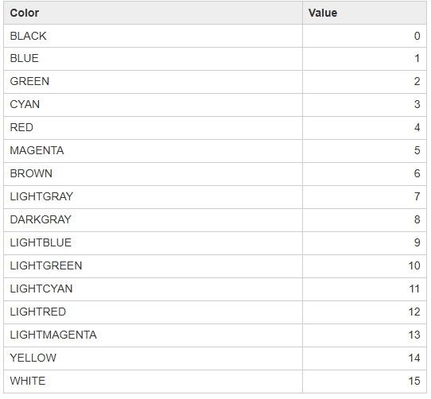
Фиг. 2.1 – Таблица на цветовете
Функцията не връща стойност; ако се подаде стойност извън диапазона, функцията просто не прави промяна, затова правилното очакване е потребителят съзнателно да използва валидна константа и при нужда по-късно да възстанови стандартния вид. (Фиг. 2.2)
.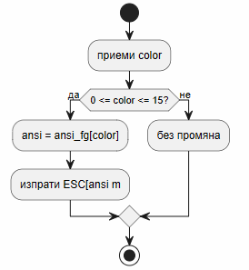
Фиг. 2.2 – функция textcolor()

textbackground()
Алгоритъмът е аналогичен на textcolor, но използва отделна таблица за цветовете на фона. Използването на две отделни таблици прави кода по-четим и избягва смесването на логика за текст и фон. При невалидна стойност не се извършва промяна, затова функцията трябва да се използва с константите от библиотеката и с ясното разбиране, че ефектът важи за текста, който се печата след извикването. (Фиг. 2.3)

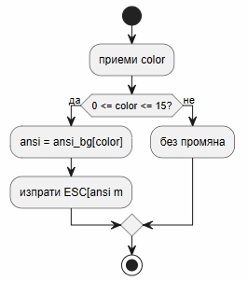
Фиг. 2.3 – функция textbackground()

wherex()
Това е една от по-интересните функции, защото тук терминалът не само получава команда, а и връща отговор. Избраният подход е следният: програмата изпраща ANSI заявка за позиция на курсора, а терминалът отговаря с последователност от вида `ESC[row;colR]`. После този отговор се разчита чрез `scanf`.

Това решение е подходящо, защото използва стандартния протокол на терминала и не изисква външни библиотеки за управление на екрана. Реализацията е компактна, но трябва да се отбележи, че текущата функция отпечатва координатата, вместо да я връща като числова стойност.
1. Изпраща `\033[6n`, за да поиска позицията на курсора.
2. Изчаква отговора на терминала.
3. Разчита отговора с шаблон `\033[%d;%dR`.
4. Записва реда в `y` и колоната в `x`.
5. Отпечатва стойността на `x`.

wherey()
Логиката е същата като при `wherex`, но вместо колоната се извежда редът. Това е пример за повторно използване на един и същи комуникационен механизъм с различен краен резултат.
1. Изпраща `\033[6n`.
2. Чете отговора на терминала.
3. Разделя отговора на `y` и `x`.
4. Отпечатва стойността на `y`.

deline()
Функцията deline() няма входни параметри и изтрива реда, на който в момента се намира курсорът, чрез ANSI командата \033[M; тя не връща стойност и от потребителя се очаква предварително да е позиционирал курсора върху желания ред, защото именно текущата позиция определя къде ще бъде приложено изтриването и как текстът под него може да се измести нагоре.

insline()
Функцията insline() няма параметри и вмъква празен ред на текущата позиция на курсора чрез ANSI командата \033[L, като измества надолу съдържанието под него според поведението на терминала; тя не връща стойност и предполага потребителят предварително да е задал правилната позиция с gotoxy(), ако иска вмъкването да стане на конкретно място.

highvideo()
Функцията highvideo() няма параметри и активира усилен текстов атрибут чрез ANSI кода \033[1m, който в повечето терминали се визуализира като удебелен или по-ярък текст; тя не връща стойност и от потребителя се очаква да я използва само когато иска следващият изход да се откроява, а след това при нужда да възстанови нормалния стил.

lowvideo()
Функцията lowvideo() няма параметри и активира намален интензитет чрез ANSI кода \033[2m, като не връща стойност; потребителят трябва да знае, че визуалният ефект зависи от конкретния терминал и понякога е слаб или липсващ, така че функцията е подходяща като логически атрибут, но не бива да се разчита на еднакъв външен вид навсякъде.

kbhit()
Функцията kbhit() няма параметри и проверява неблокиращо дали има наличен символ в стандартния вход, като връща 1, ако има какво да се чете, и 0, ако няма; реализацията временно променя терминалния режим чрез termios, активира O_NONBLOCK чрез fcntl и при открит символ го връща обратно във входния поток с ungetc, затова от потребителя се очаква да използва функцията за проверка преди getch() или getche(), а не като заместител на самото четене. Решението комбинира два механизма:

Алгоритъмът протича така(Фиг.2.4):

1. Запазват се текущите настройки на терминала.
2. Създава се променено копие с изключени `ICANON` и `ECHO`.
3. Активира се неканоничният режим.
4. Запазват се старите флагове на файловия дескриптор.
5. Добавя се `O_NONBLOCK`.
6. Прави се опит за четене чрез `getchar()`.
7. Възстановяват се старите терминални настройки.
8. Възстановяват се старите флагове на дескриптора.
9. Ако е прочетен символ, той се връща обратно в входния поток чрез `ungetc`, за да не бъде загубен.
10. Функцията връща `1`, ако има наличен вход, иначе `0`.

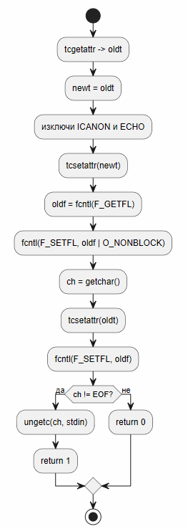
Фиг. 2.4 – функция kbhit()

getch()
Функцията getch() няма параметри и прочита един символ от стандартния вход веднага, без да изчаква Enter и без да показва натиснатия клавиш на екрана, като връща прочетения символ като int; тя временно изключва флаговете ICANON и ECHO чрез termios, затова от потребителя се очаква да я използва в интерактивен терминал и да обработва върнатата стойност като код на символ, а не като цял низ.
Затова алгоритъмът е(Фиг.2.5):

1. Запазват се текущите настройки на терминала.
2. Създава се копие на тези настройки.
3. Изключват се флаговете `ICANON` и `ECHO`.
4. Новите настройки се активират незабавно.
5. Чете се един символ чрез `getchar()`.
6. Възстановяват се оригиналните настройки.
7. Връща се прочетеният символ.

Това решение е подходящо, защото е локално и безопасно: промяната в режима важи само за времето на изпълнение на функцията, след което терминалът се връща в предишното си състояние.
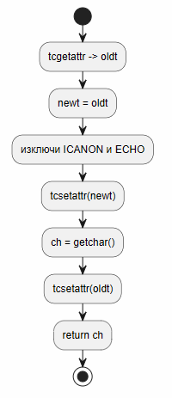
Фиг. 2.5 – функция: getch()

getche()
Функцията getche() също няма параметри и прочита един символ без натискане на Enter, но за разлика от getch() оставя символа видим на екрана, като връща резултата като int; от потребителя се очаква да я използва, когато иска едновременно незабавна реакция и визуално потвърждение на въведения знак, като има предвид, че функцията работи коректно само в терминална среда, където настройките на termios могат временно да бъдат променени.
Алгоритъм(Фиг.2.6):

1. Запазват се текущите настройки.
2. Подготвя се нова конфигурация на терминала.
3. Изключва се ICANON.
4. Включва се ECHO.
5. Активира се новият режим.
6. Чете се един символ.
7. Възстановяват се старите настройки.
8. Връща се символът.

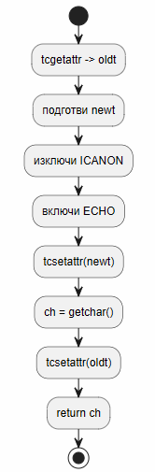
Фиг. 2.6 – функция: getche()

putch()
Функцията putch(int ch) извежда един символ на стандартния изход чрез putchar и връща резултата от тази стандартна функция; от потребителя се очаква да подаде валиден символен код в int, когато иска да отпечата точно един знак без допълнително форматиране или управление на низове.

cputs()
Функцията cputs(const char *str) извежда подадения низ на стандартния изход чрез fputs, без да добавя собствено форматиране, и връща EOF, ако указателят е NULL, или резултата от fputs, ако низът е валиден; затова от потребителя се очаква да подаде низ, когато иска директен текстов изход, и да проверява върнатата стойност при нужда от контрол на грешки. Приема указател към низ. (Фиг.2.7)
1. Подаване на низ
2. Проверява дали указателят е `NULL`.
3. Ако е `NULL`, връща `EOF`.
4. Ако е валиден, подава низа на `fputs`.
5. Връща резултата от `fputs`.
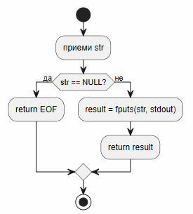
Фиг. 2.7 – функция: cputs()

cprintf()
Функцията cprintf(const char *fmt, ...) извежда форматиран текст чрез vprintf и връща броя на отпечатаните символи, като очаква от потребителя валиден форматиращ низ и аргументи, които точно съответстват на използваните спецификатори; в текущата реализация има защитна проверка за NULL на fmt и при такъв случай функцията връща EOF, но въпреки това потребителят трябва да подава коректен форматиращ низ и съвместими аргументи, защото останалите правила за безопасна употреба са същите като при стандартната printf.
Алгоритъм(Фиг.2.8):

1. Създава се обект `va_list`.
2. Чрез `va_start` се инициализира списъкът с аргументи.
3. Аргументите се подават към `vprintf`.
4. Чрез `va_end` списъкът се затваря.
5. Връща се броят отпечатани символи.

Това решение е подходящо, защото използва стандартен и надежден механизъм за variadic функции и не дублира логиката на `printf`.

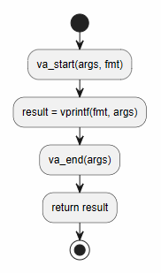
Фиг. 2.8 – функция: cprintf()

3.Заключение
Реализираната библиотека предоставя Linux аналог на основни функции от conio.h. Тя използва ANSI escape последователности за визуално управление на терминала и POSIX механизми за контрол на клавиатурния вход.

Най-важният проектен избор е разделянето на функциите според техния тип поведение. Простите визуални функции се реализират чрез изпращане на управляващи последователности към терминала. Функциите за клавиатурен вход временно променят режима на терминала чрез termios. Функцията kbhit() добавя и неблокиращо четене чрез fcntl, защото трябва да провери за вход, без да спира програмата.

Така библиотеката остава кратка и разбираема, но същевременно показва основни принципи от системното програмиране: работа с терминален режим, файлови дескриптори, управляващи последователности и функции с променлив брой аргументи.
4.Източници:
https://code-reference.com/c/conio.h
https://en.wikipedia.org/wiki/ANSI_escape_code

